Cobuto RM

(Release Management)

Administration

Statut : Public

Auteur : Marte

Sommaire

1 processus et activités 4

2 Parametrage d’une nouvelle application 5

3 Création d’une nouvelle application 6

3.1 Accès à l’Administration des référentiels 6

3.2 Ajouter une nouvelle application 7

4 Urbanisation d’une nouvelle application 8

4.1 Accès à l’Administration des référentiels 8

4.2 Ajouter l’Unité de Packaging d’une application 9

4.3 Créer l’Unité de Packaging d’une application 9

4.4 Ajouter l’Unité d’Installation sur l’Unité de Packaging d’une application 10

4.5 Créer l’Unité d’Installation sur l’Unité de Packaging d’une application 10

4.6 Exemple d’Urbanisation d’une application 11

5 Création des utilisateurs 12

5.1 Contrôle de l’identifiant d’un utilisateur. 12

5.2 Accès à la Gestion des utilisateurs et des profils 13

5.3 Ajouter un nouvel utilisateur 13

6 créer les equipes qui vont gérer l’application 14

6.1 Accès à la Gestion des utilisateurs et des profils 14

6.2 Ajouter une nouvelle équipe 15

7 Creer un nouvel environnement 16

7.1 Accès à l’Administration des environnements 16

7.2 Ajouter un nouvel environnement 16

7.3 Créer un lien entre une application et un environnement 17

7.4 Ajouter un nouvel environnement intégré 17

7.5 Lier un environnement à un environnement intégré 18

8 lier un utilisateur à une équipe 19

8.1 Remarque sur la notion d’équipe 19

8.2 Créer un lien entre un utilisateur et une équipe 20

8.3 Créer un lien entre une équipe et une application 21

9 Affectation des profils 22

9.1 Profil Livreur 22

9.2 Profil Application Project Release Manager 22

9.3 Profil Application Package Builder 22

9.4 Profil Installeur 22

9.5 Profil gestionnaire environnement 23

9.6 Profil Administrateur palier de publication 23

9.7 Lier un utilisateur à un profil 23

10 Administration des stockages 24

10.1 Création d’un dépôt Subversion (SVN) 24

10.2 Création d’un stockage de livraison 25

10.3 Création d’un stockage interne et intermédiaire 26

10.4 Création d’un espace de mise à disposition 27

11 Affectation de l’espace de mise à disposition à l’environnement 29

11.1 Accès à l’Administration des environnements 29

11.2 Affectation de l’espace de mise à disposition à l’environnement 29

11.3 MCD espaces de mise à disposition 30

12 Affectation des équipes d’installation à l’environnement 31

12.1 Accès à l’Administration des environnements 31

12.2 Affectation des équipes d’installation à l’environnement 31

13 Paramétrage des unités de packaging 32

13.1 Accès aux Unités de packaging 32

13.2 Paramétrer le stockage de livraison et le stockage interne 32

13.3 Paramétrage du remplissage du package 33

13.4 Paramétrage de la construction d’un package fusionné 34

13.5 Paramétrage des contrôles sur les répertoires et les fichiers 35

# processus et activités

Cobuto RM donne la possibilité de définir des processus de Release (par exemple VSI, Evolution, Correctif à chaud, …).

Ce paramétrage est nécessaire :

* Pour suivre l’avancement des projets de releases d’un palier de publication,
* Pour suivre le déploiement des exigences sur les différents environnements,
* Pour suivre le déploiement des releases sur les environnements,
* Pour pouvoir bénéficier de la puissance des tableaux de bords.

Chaque processus de release a des activités de test qui se suivent dans le temps. Ainsi pour une VSI on peut retrouver les activités Intégration, Homologation et Production.

Il est nécessaire de créer autant de processus standards qu’il en existe dans votre entreprise. Dans certains cas, et pour les besoins de stratégie de tests d’un projet particulier qui ne suivrait pas les processus standards, il est possible que vous soyez amenés à créer des processus spécifiques.

L’administration des processus et des activités se fait depuis le menu **Démarrer | Administration des paliers de publication**. L’écran ci-dessous décrit les opérations à effectuer pour créer un processus et des activités : 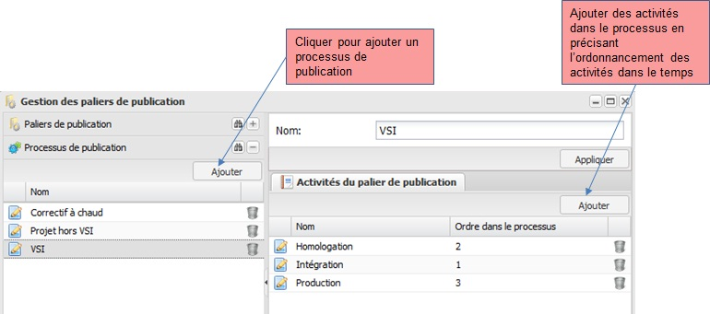

# Parametrage d’une nouvelle application

Ce document aborde l’ensemble du paramétrage qui permet à l’application Cobuto RM de fonctionner. L’objectif est de pouvoir alimenter Cobuto RM des informations qui sont nécessaires pour que les processus de Release Management puissent s’exécuter :

* Projet de release,
* Livraison d’application,
* Construction de package,
* Demande d’installation,
* Publication de release,
* Validation de la demande d’installation…

Pour constituer le paramétrage, il faut pour cela répondre à des questions simples :

|  |  |  |
| --- | --- | --- |
| - **Qui travaille** ? | 🡪 | Administration des utilisateurs |
| - Qui travaille **avec qui** ? | 🡪 | Administration des équipes et Rattachement des utilisateurs aux différentes équipes |
| - Qui travaille **pour faire quoi** ? | 🡪 | Rattachement des utilisateurs aux différents profils d’utilisation |
| - Qui travaille **sur quoi** ? | 🡪 | Administration des applications, des environnements, des stockages et leurs Rattachements aux différentes équipes |

Ce paramétrage est un préalable pour utiliser pleinement toutes les fonctionnalités de Cobuto RM. Le paramétrage est principalement lié à l'organisation des différentes parties prenantes des projets au sein de votre entreprise (Equipes projets, Intégrateurs, Coordinateurs ou CAB, Services de production).

Enfin une partie du paramétrage comporte des caractéristiques techniques qui doivent référencer l’emplacement des packages, ainsi que les répertoires de mise à disposition pour supporter les livraisons ainsi que les demandes d’installation sur les environnements.

Les chapitres suivants proposent donc d’aborder les différentes phases de paramétrage de Cobuto RM dans un ordre logique afin de bâtir un ensemble cohérent et opérationnel.

Se connecter à Cobuto RM : pour la version de démo l’utilisateur Administrateur est déclaré. Il a accès à toutes les fonctionnalités et peut tout modifier.

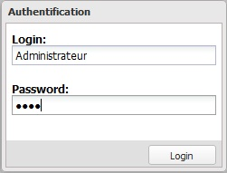

# Création d’une nouvelle application

Ce chapitre décrit les étapes nécessaires à la création d’une nouvelle application.

## Accès à l’Administration des référentiels

L’accès à l’espace de création d’une application se fait depuis la vue **Démarrer | Administration des référentiels**. On accède alors à l’espace de création d’une application sur le panneau correspondant :

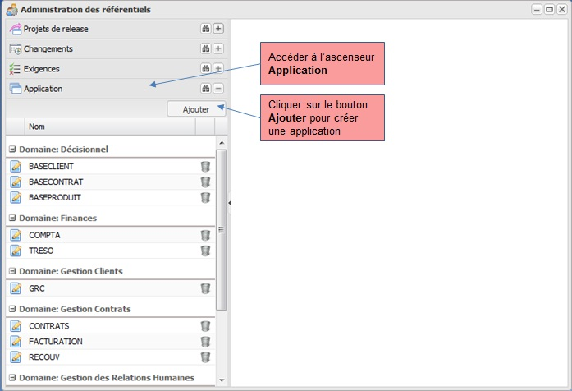

## Ajouter une nouvelle application

La copie d’écran ci-dessous indique les champs à saisir pour créer une nouvelle application.

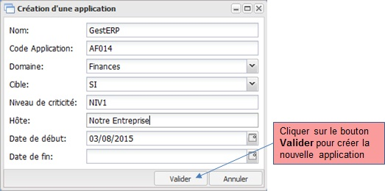

Remarque : Le code Application qui est proposé ici doit correspondre à la codification réelle que l’entreprise s’est imposée pour identifier l’application. Il est conseillé de respecter cette codification car elle est utilisée comme contexte de versionnement technique des objets Unités de Packaging et Unités d’Installation.

# Urbanisation d’une nouvelle application

Lorsqu’une nouvelle application est créée pour la première fois, il est nécessaire de décrire le périmètre technique de ses composants. Ce périmètre se matérialise par une structure hiérarchique qui doit être fonction de la manière dont l’application est packagée et des différentes technologies qui composent chaque package :

* Unité de packaging : correspond à la maille de versionnement d’un package de livraison.
  + Unité d’installation : généralement lié à la technologie utilisée pour l’installation.

## Accès à l’Administration des référentiels

L’accès à l’espace de création d’une application se fait depuis la vue **Démarrer | Administration des référentiels**. On accède alors à l’espace **Projet de release** sur le panneau correspondant :

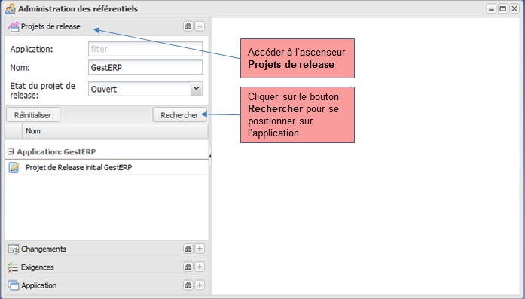

Sélectionner « Projet de Release initial » de l’application recherchée

## Ajouter l’Unité de Packaging d’une application

La copie d’écran ci-dessous indique comment créer une **Unité de Packaging** sur une application.

La création d’une **Unité de Packaging** s’effectue dans l’onglet « Périmètre » par clic droit contextuel depuis l’application. Dans le menu qui s’affiche, sélectionner alors « **Créer une version d’Unité de Packaging** » :

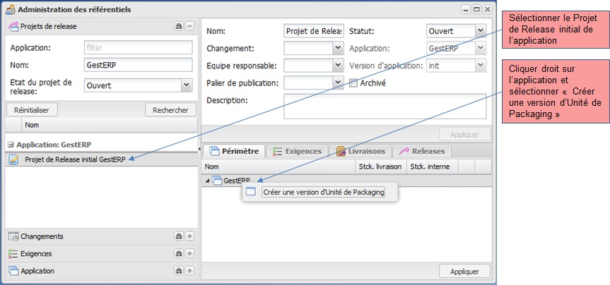

## Créer l’Unité de Packaging d’une application

Indiquer le nom que vous souhaitez donner à l’**Unité de Packaging** de l’application comme sur l’impression d’écran ci-dessous :

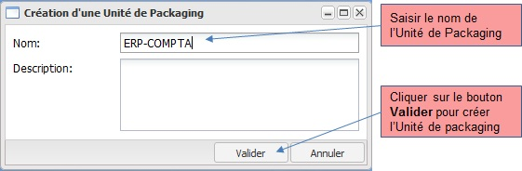

## Ajouter l’Unité d’Installation sur l’Unité de Packaging d’une application

La copie d’écran ci-dessous indique comment créer l’**Unité d’Installation** sur l’Unité de Packaging d’une application.

Cliquer droit sur l’Unité de Packaging de l’application sélectionnée.

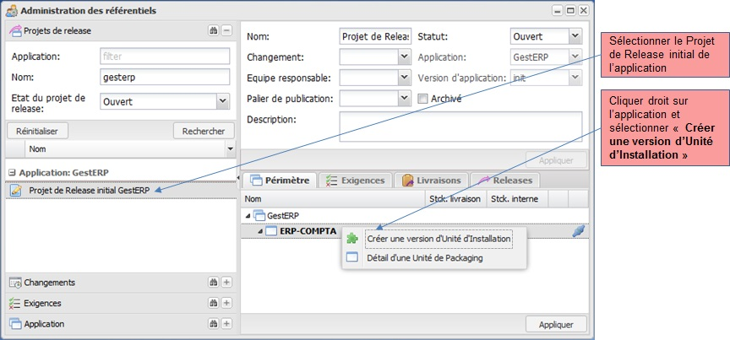

## Créer l’Unité d’Installation sur l’Unité de Packaging d’une application

La copie d’écran ci-dessous indique les champs à saisir pour créer l’**Unité d’installation** de l’application sélectionnée :

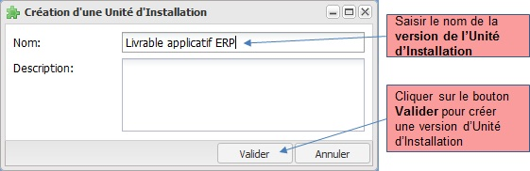

## Exemple d’Urbanisation d’une application

La structure hiérarchique d’urbanisation pour une application est la suivante:

* Application
  + Unité de packaging
    - Unité d’installation

Notons, qu’il peut exister pour une même **Application** plusieurs **Unités de Packaging** à l’intérieur desquelles on peut retrouver également plusieurs **Unités d’Installations**. Pour reproduire l’exemple de l’impression d’écran ci-dessous, il est nécessaire répéter les étapes **4.2** à **4.5** autant de fois qu’il existe d’**Unités de Packaging** ou d’**Unités d’Installation** à créer :

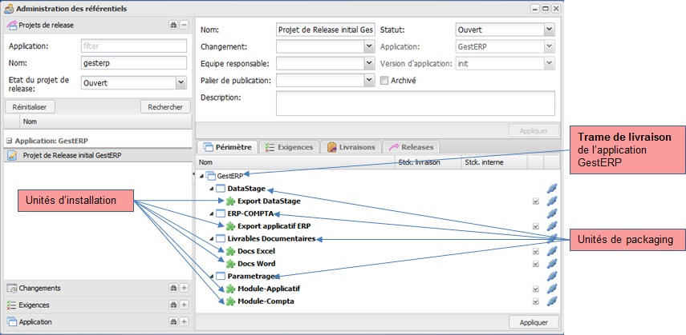

# Création des utilisateurs

Pour que chaque utilisateur puisse se connecter il doit être déclaré dans le système. Il existe plusieurs possibilités de déclaration.

## Contrôle de l’identifiant d’un utilisateur.

Cobuto RM met à disposition trois variantes de paramétrage pour habiliter un utilisateur :

1. **Déclaration via le LDAP d’un utilisateur**

Cobuto RM peut être paramétré pour se connecter au LDAP et contrôler dans l’AD de l’entreprise que l’utilisateur qui tente de se connecter est bien enregistré et que le mot de passe correspond bien à celui qui est dans l’AD.

Dans ce modèle, le mot de passe est géré par l’AD.

1. **Déclaration via le LDAP d’un groupe**

Cobuto RM peut être paramétré pour se connecter au LDAP et contrôler dans l’AD de l’entreprise que l’utilisateur qui tente de se connecter est bien enregistré et que le mot de passe correspond bien à celui qui est dans l’AD. Il vérifie ensuite l’assignation à un profil du groupe LDAP auquel appartient l’utilisateur.

Dans ce modèle, il n’est pas nécessaire de déclarer les utilisateurs dans Cobuto RM.

Pour l’assignation des profils Cobuto RM, il suffit de de paramétrer l’attribution des profils à des groupes LDAP.

Un utilisateur n’étant pas dans un groupe particulier peut toutefois se voir attribuer localement un profil dans Cobuto RM.

1. **Déclaration en Local**

Cobuto RM est paramétré pour contrôler lui-même les utilisateurs qui tentent de se connecter.

Dans ce modèle, tous les utilisateurs, les mots de passe et l’assignation des utilisateurs aux profils doivent être gérés dans l’application Cobuto RM.

## Accès à la Gestion des utilisateurs et des profils

L’accès à l’espace de création d’une application se fait depuis la vue **Démarrer | Gestion des utilisateurs** et des profils. On accède alors à l’espace de création d’un utilisateur sur le panneau correspondant :

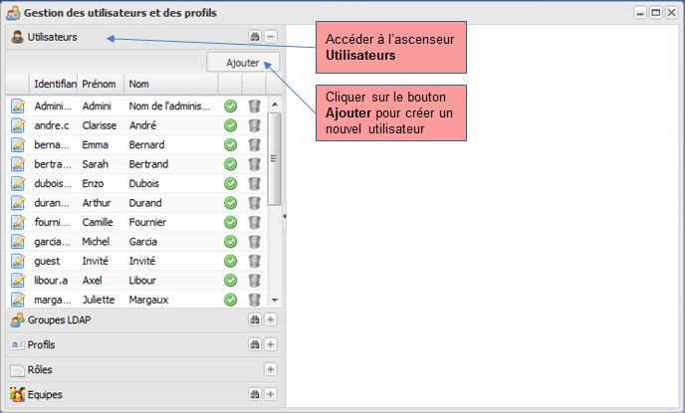

## Ajouter un nouvel utilisateur

La copie d’écran ci-dessous indique les champs à saisir pour créer un nouvel utilisateur.

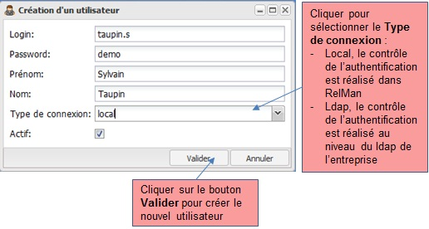

# créer les equipes qui vont gérer l’application

Lorsque l’application est créée, il est nécessaire ensuite de définir les équipes qui vont la gérer. Il peut exister plusieurs types d’équipe :

* Equipe de développement Etudes
* Equipe de maintenance Etudes
* Equipe d’installation en Intégration
* Equipe d’installation en Production
* Equipe de coordination du palier de publication

## Accès à la Gestion des utilisateurs et des profils

L’accès à l’espace de création d’une équipe se fait depuis la vue **Démarrer | Gestion des utilisateurs et des profils**. On accède alors à l’espace de création d’une équipe sur le panneau correspondant :

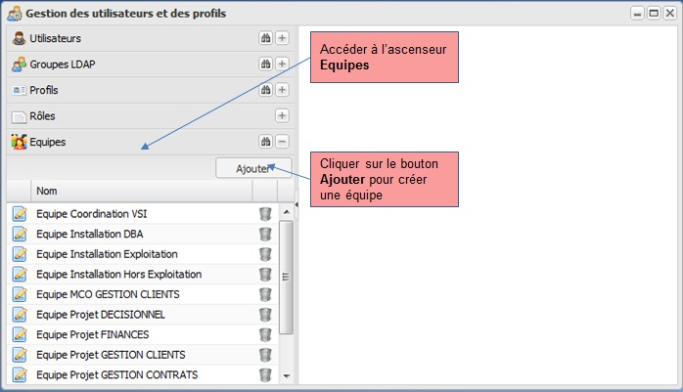

## Ajouter une nouvelle équipe

La copie d’écran ci-dessous indique les champs à saisir pour créer une nouvelle équipe.

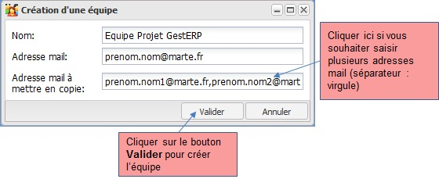

☞ Remarque : une équipe peut avoir plusieurs adresses mail en copie mais une seule adresse mail principale. Les différentes adresses mails étant en copie doivent être séparées par une virgule.

# Creer un nouvel environnement

Ce chapitre est consacré à l’administration des environnements.

## Accès à l’Administration des environnements

L’accès à l’espace de création d’une équipe se fait depuis la vue **Démarrer | Administration des environnements**. On accède alors à l’espace de création d’un nouvel environnement sur le panneau correspondant :

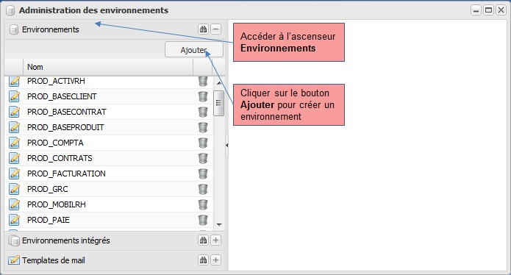

## Ajouter un nouvel environnement

La copie d’écran ci-dessous indique les champs à saisir pour créer un nouvel environnement.

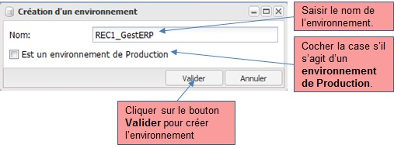

Si la case ‘Est un environnement de production’ est cochée, cela permettra d’identifier que cet environnement fait partie de la Production. La caractéristique d’un environnement de production est que le système n’accepte que les releases publiées pour installation sur un environnement de ce type.

☞ Reproduisez l’opération jusqu’à avoir créé tous les environnements existants pour une application.

## Créer un lien entre une application et un environnement

Chaque environnement est lié à une application. Cette opération est nécessaire pour filtrer sur une application, la liste des environnements disponibles au moment où un utilisateur effectue une demande d’installation.

Il est possible que plusieurs applications soient liées à un même environnement mais cette utilisation est déconseillée.

Pour pouvoir créer un lien entre une application et un environnement, il est nécessaire d’accéder à l’espace d’administration des applications depuis la vue **Démarrer | Administration des référentiels**. Dans l’ascenseur réservé aux Applications, sélectionner alors l’application pour laquelle vous souhaitez ajouter un environnement et suivez les étapes indiquées dans la copie d’écran ci-dessous :

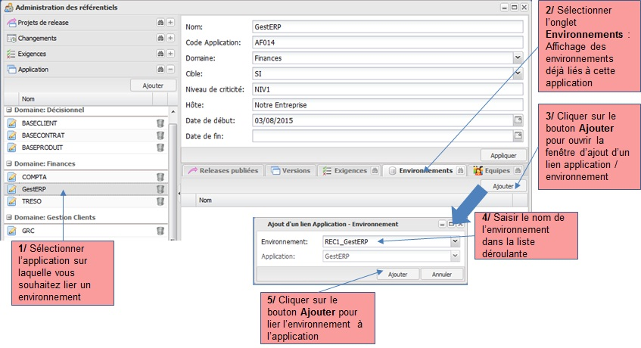

Reproduisez l’opération jusqu’à avoir affecté tous les environnements de l’application.

## Ajouter un nouvel environnement intégré

Il arrive que pour des besoins d’organisation et de mutualisation des ressources de tests, les environnements de plusieurs applications soient mutualisés au sein d’un environnement intégré commun. Cette mutualisation donne généralement lieu, au cours de l’année, à plusieurs paliers de publications communs entre plusieurs applications qui doivent alors recetter et mettre au point une version SI éligible dans un même Processus de Release.

C’est dans ce but que Cobuto RM donne la possibilité de créer un nouvel environnement intégré. Ce nouvel environnement intégré peut alors regrouper plusieurs environnements et doit être associé à une activité du palier de publication.

Dans la fenêtre de création d’un environnement intégré saisir les informations nécessaires à la création d’un environnement intégré :

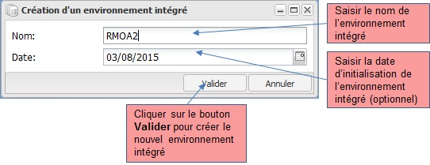

## Lier un environnement à un environnement intégré

Une fois l’environnement intégré créé, il est possible de lier un ou plusieurs environnements. La copie d’écran ci-dessous indique les champs à saisir pour rattacher un environnement à un environnement intégré.

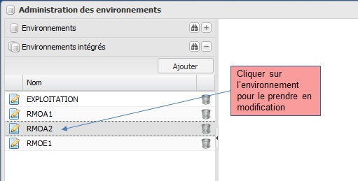

Remarque : il n’est pas possible de créer un lien direct entre une application et un environnement intégré.

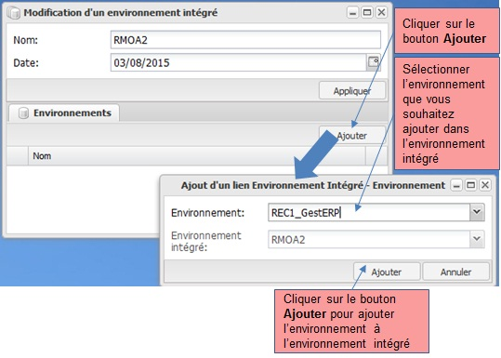

☞ Reproduisez l’opération jusqu’à que chaque environnement de l’application soit dans un environnement intégré.

Remarque : pour les environnements isolés, rattacher un environnement intégré qui a le même nom que l’environnement applicatif. En effet, le rattachement aux activités du palier de publication se fait toujours par le biais des environnements intégrés.

# lier un utilisateur à une équipe

## Remarque sur la notion d’équipe

**Equipes Livreurs**

La création des équipes livreurs dépend de la manière dont sont organisés les projets dans l’entreprise. Il est ainsi possible que plus d’une équipe soient chargées des livraisons et donc diffèrent entre elles par des personnes et une liste de diffusion différentes. Exemple :

* Une équipe maintenance travaillant sur les correctifs ou des petites évolutions
* Une équipe projet travaillant sur la prochaine version majeure du logiciel.

Dans certains cas, il est possible que pour une même application, des équipes différentes travaillent sur des Unités de Packaging différentes. Si ce cas est rencontré, il est conseillé au maximum de mutualiser dans une même équipe et dans un même projet de release les livreurs applicatifs des différents composants applicatifs. Cela permet de bénéficier au maximum des fonctionnalités de Cobuto RM puisqu’il sera possible de gérer plusieurs Unités de Packaging dans un même Projet de Release et de façon cohérente.

Responsabilité : l’équipe des livreurs est liée à une application et est responsable du Projet de Release.

**Equipes Installeurs**

Il est nécessaire ensuite de définir les équipes chargées de l’installation. Ces équipes sont parfois séparées aux niveaux organisationnels et technologiques. Ainsi il est possible que vous rencontriez les cas suivants :

* Une équipe responsable de l’installation dans un environnement de recette diffère parfois de l’équipe responsable de l’installation dans un environnement de production.
* Des équipes d’installation diffèrent parfois selon l’Unité de Packaging à déployer sur l’environnement.
* Il est également possible de s’appuyer sur Cobuto RM pour assure une transition organisationnelle vers des modèles plus proches de l’organisation DevOps. Ainsi une seule équipe d’installation plus ou moins sous la responsabilité du chef de projet applicatif devient responsable de l’ensemble des installations en recette et en production pour une application.

Responsabilité : l’équipe des installeurs est responsable de l’installation d’une Unité de Packaging sur un environnement donné.

**Equipes coordinateurs**

Les équipes de coordination de type CAB, coordinateur VSI, Homologateurs, Chefs de projets peuvent devoir suivre l’ensemble des projets de releases d’un palier de publication commun à plusieurs applications. Dans ce cas, des équipes doivent être créées pour être affectées au palier de publication.

Ce palier de publication peut se suffire à lui-même pour un seul projet et une seule application, comme il peut devoir mutualiser plusieurs projets et plusieurs applications pour des tests simultanés dans un environnement intégré. L’équipe responsable du palier de publication peut alors différer suivant les cas.

Responsabilité : cette équipe est responsable du palier de publication.

## Créer un lien entre un utilisateur et une équipe

Les équipes sont accessibles depuis la vue **Démarrer | Gestion des utilisateurs et des profils**. Pour pouvoir affecter un utilisateur à une équipe, il est nécessaire dans un premier temps, de sélectionner dans la zone de gauche l’équipe sur laquelle on souhaite effectuer l’opération. Une fois cette opération effectuée, il est alors possible d’ajouter un utilisateur depuis l’onglet **Utilisateurs** de l’équipe comme indiqué dans l’impression d’écran ci-dessous :

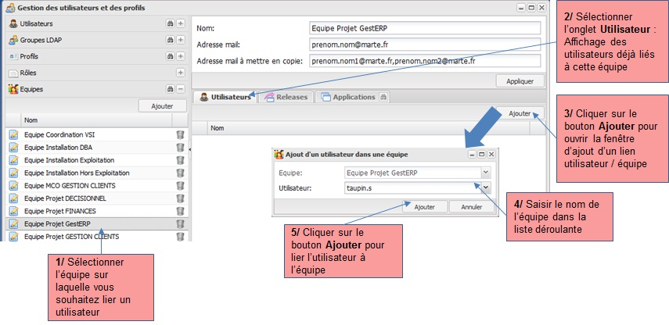

Remarque : il est possible qu’un utilisateur soit présent dans plusieurs équipes.

## Créer un lien entre une équipe et une application

Cette opération est un pré-requis pour pouvoir affecter une équipe applicative responsable des livraisons sur un Projet de Release.

Les équipes sont accessibles depuis la vue **Démarrer | Gestion des utilisateurs et des profils**. Pour pouvoir affecter une application à une équipe, il est nécessaire dans un premier temps, de sélectionner dans la zone de gauche l’équipe sur laquelle on souhaite effectuer l’opération. Une fois cette opération effectuée, il est alors possible d’ajouter une application depuis l’onglet **Applications** de l’équipe comme indiqué dans l’impression d’écran ci-dessous :

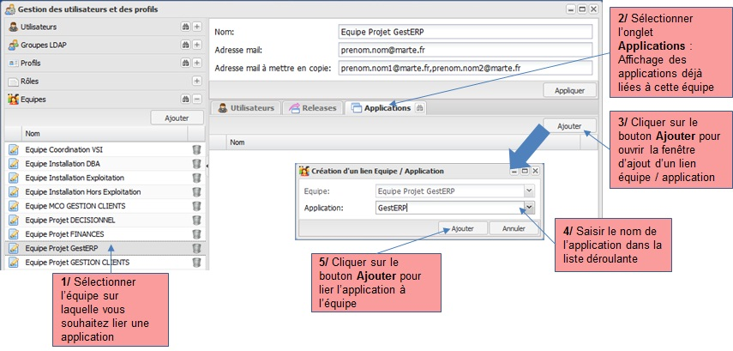

Remarque : cette opération est à réaliser uniquement pour les équipes livreurs. Il n’est pas nécessaire que les équipes installeurs ou coordinateurs soient liées à une application. En effet :

* Les équipes applicatives (livreurs applicatifs projets, correctifs ou autres...) sont responsables des applications et des Projets de Release sur lesquels ils livrent.
* Les équipes installeurs sont responsables de l’installation des Unités de Packaging sur un environnement et donc doivent être liées aux Unités de Packaging et aux environnements
* Les équipes coordination sont responsables des paliers de publication.

# Affectation des profils

Ce chapitre décrit les profils et ce à quoi ils sont destinés. En standard dans Cobuto RM des profils ont déjà été créés. Il est possible de modifier ces profils en réaffectant les droits nécessaires.

## Profil Livreur

Ce profil est responsable de :

* Livrer tout ou partie d’une application.
* Créer une release
* Publier une release
* Demander l’installation d’une release sur un environnement

Pour affecter ce profil à un utilisateur :

* Affecter le profil Livreur à la personne concernée
* S’assurer que l’utilisateur appartient aux équipes concernées
* Les équipes doivent avoir un lien avec l’application concernée.

## Profil Application Project Release Manager

Ce profil est responsable de :

* Créer le projet de release
* Ajouter des nouvelles unités de packaging et de nouvelles unités d’installation à l’application

Ce profil doit être combiné avec le profil Livreur.

Pour affecter ce profil à un utilisateur :

* Affecter les profils Livreur et Application Project Release Manager
* S’assurer que la personne appartient aux équipes concernées
* Les équipes doivent avoir un lien avec l’application concernée.

## Profil Application Package Builder

Ce profil est responsable de :

* Créer un ou plusieurs packages fusionnés pour une application

Ce profil doit être combiné avec le profil Livreur (et avec le profil Application Project Release Manager dans certains cas).

Pour affecter ce profil à un utilisateur :

* Affecter les profils Livreur et Application Package Builder
* S’assurer que la personne appartient aux équipes concernées
* Les équipes concernées doivent avoir un lien avec l’application.

## Profil Installeur

Ce profil est responsable de :

* Acquitter les demandes d’installations sur sa pending liste
* Modifier les fiches d’installation

Pour affecter ce profil à un utilisateur :

* Affecter le profil installeur à la personne concernée
* S’assurer que la personne appartient aux équipes d’installation concernée
* L’équipe d’installation n’est pas liée à une application mais aux environnements. Voir « 7 Affectation des équipes d’installation à l’environnement ».

## Profil gestionnaire environnement

Ce profil est responsable :

* D’administrer les environnements et les environnements intégrés
* D’administrer la Pending liste complète des demandes d’installation

Il n’est pas nécessaire de lui affecter d’équipe.

## Profil Administrateur palier de publication

Ce profil est responsable :

* D’administrer tous les paliers de publication et les tableaux de bords

Il est nécessaire :

* qu’il soit dans l’équipe de la Coordination VSI. En effet, c’est cette équipe qui sera affectée au palier de publication de la VSI.
* Il n’est pas nécessaire d’affecter d’application à l’équipe Coordination VSI.

## Lier un utilisateur à un profil

L’accès à l’espace d’administration des utilisateurs et profils se fait depuis la vue **Démarrer | Gestion des utilisateurs et des profils**. On accède alors à l’utilisateur pour lequel on souhaite lui ajouter un profil. Dans le détail de l’utilisateur qui s’affiche dans la zone de droite, on crée un lien entre utilisateur et profils depuis l’onglet **Profils** comme indiqué sur l’impression d’écran ci-dessous :

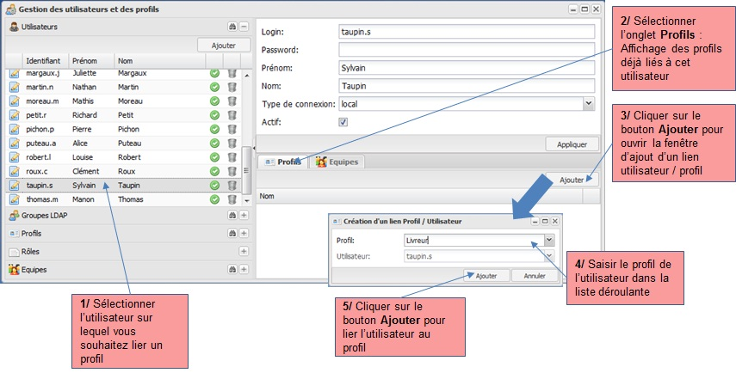

Remarque : Un utilisateur peut être rattaché à plusieurs profils. Ce sont les utilisateurs qui sont rattachés à un profil et non pas les équipes.

# Administration des stockages

Ce chapitre décrit les différents types de stockage et leur destination d’utilisation. Les acteurs applicatifs peuvent avoir le choix d’utiliser Subversion ou pas pour faire les livraisons de leurs versions d’application.

## Création d’un dépôt Subversion (SVN)

L’accès aux espaces de stockage de livraison se fait depuis la vue **Démarrer | Administration des stockages**. On accède alors à l’espace de dépôts SVN sur l’ascenseur correspondant :

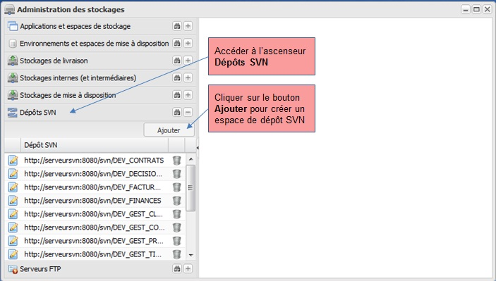

Ces dépôts Subversion sont destinés à être utilisés par Cobuto RM pour référencer les dépôts Subversion de l’entreprise. C’est depuis ces dépôts que Cobuto RM va récupérer les versions (tags) sources et charger les versions dans des stockages internes destinés à la publication des releases.

Créer alors le dépôt Subversion correspondant :

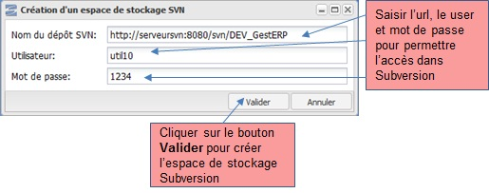

## Création d’un stockage de livraison

L’accès aux espaces de stockage de livraison se fait depuis la vue **Démarrer | Administration des stockages**. On accède alors à l’espace de stockage de livraison sur l’ascenseur correspondant.

Si le projet décide de ne pas utiliser Subversion pour entreposer ses versions, Cobuto RM peut capturer les versions depuis un SAS de livraison (un répertoire) en FTP :

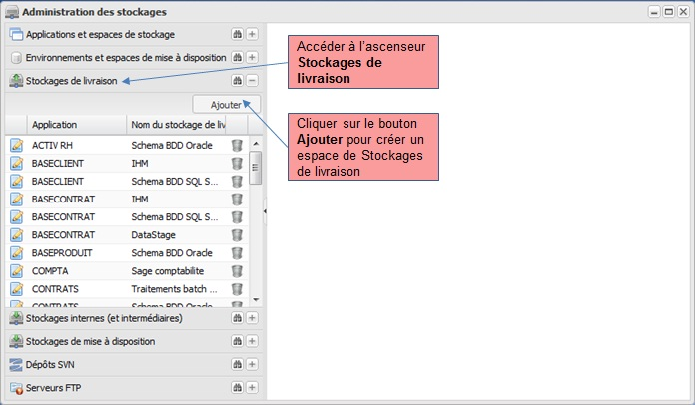

Créer alors l’espace de livraison correspondant :

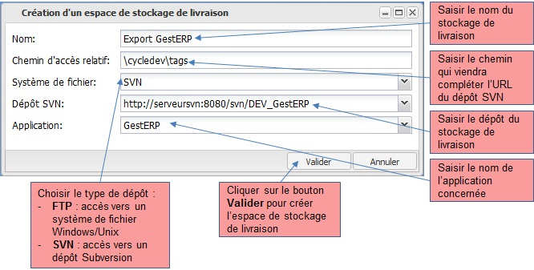

## Création d’un stockage interne et intermédiaire

L’accès aux espaces de stockage internes et intermédiaires se fait depuis la vue **Démarrer | Administration des stockages**. On accède alors à l’espace de stockages internes et (intermédiaires) sur l’ascenseur correspondant.

Le stockage interne est utilisé par Cobuto RM pour stocker physiquement un package. Il s’agit de garder toutes les versions ainsi récupérées dans un dépôt protégé. C’est depuis ce dépôt que les versions sont ensuite extraites pour être déployées vers les environnements d’intégration et de Production.

Le stockage intermédiaire est utilisé si nécessaire (en plus du stockage interne) pour gérer des livraisons incrémentales qu’il est possible de fusionner dans Cobuto RM lorsque la technique de fusion appliquée est possible pour un type de package donné.

Ces deux stockages sont créés de la même façon, c’est leur utilisation finale qui diffère :

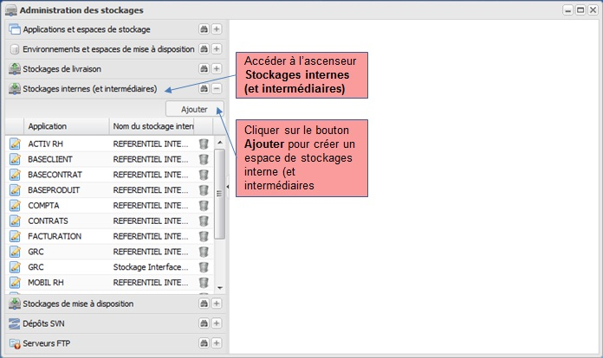

Créer alors l’espace de stockage interne ou intermédiaire :

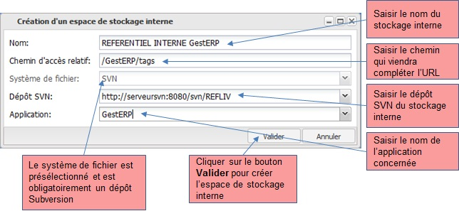

## Création d’un espace de mise à disposition

L’accès aux espaces de mise à disposition se fait depuis la vue **Démarrer | Administration des stockages**. On accède alors à l’espace de mise à disposition sur l’ascenseur correspondant.

L’espace de mise à disposition est un SAS de livraison à destination soit de l’intégration soit de la Production. Ils sont étanches par la réglementation des accès exclusifs destinés à l’un ou à l’autre. Ils sont accessibles en FTP.

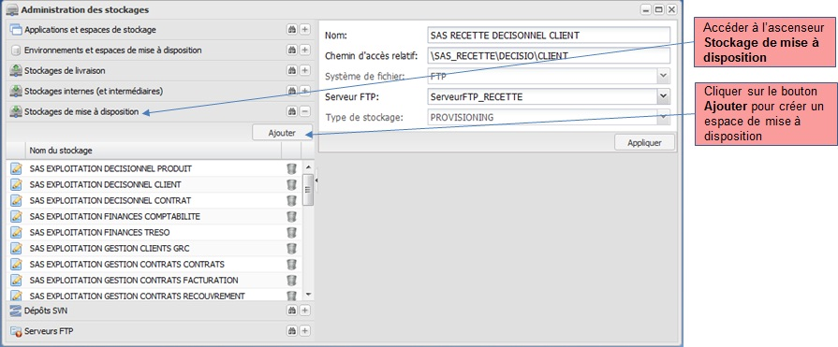

Il est d’usage de créer deux espaces de mise à disposition différents, bien que cet usage puisse différer selon les organisations :

* Un pour la recette,
* Un pour la production.

Cobuto RM donne la possibilité de créer autant d’espaces qu’on le souhaite.

Après clic sur le bouton **Ajouter**, une fenêtre « Création d’un espace de mise à disposition » s’affiche :

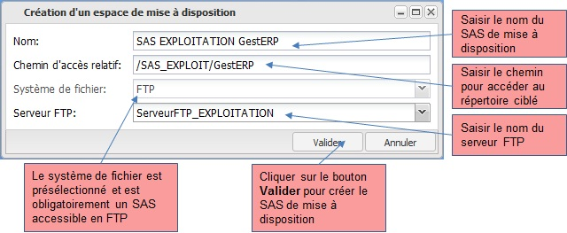

Entrer les informations relatifs à l’espace de stockage et cliquer sur **Valider** pour enregistrer les informations. ***Préférer un libellé explicite pour décrire la fonction de l’espace de mise à disposition pour pouvoir plus facilement l’identifier.***

* Exemple : « Mise à disposition recette DECISIONNEL CLIENT » ou « Mise à disposition production DECISIONNEL CLIENT ».

Remarque :

* Le serveur FTP doit être précisé dans la liste des serveurs FTP
* Le Chemin d’accès relatif doit indiquer le chemin relatif pour accéder au SAS de mise à disposition de l’application. Ce SAS doit préalablement exister.

Les stockages peuvent se situer physiquement sur le même serveur de partage et peuvent avoir des emplacements redirigés soit vers les partages Windows soit vers les partages Unix.

# Affectation de l’espace de mise à disposition à l’environnement

Les packages applicatifs qui sont livrés par les projets, après avoir été rangés dans le référentiel GCL doivent être automatiquement mis à disposition pour être déployés au moment de la demande d’installation d’une Release sur un environnement. Ce chapitre décrit comment attribuer un espace de mise à disposition pour chaque environnement.

## Accès à l’Administration des environnements

Cette affectation se fait depuis l’administration des environnements. L’accès à cet espace se fait depuis la vue **Démarrer | Administration des environnements**.

## Affectation de l’espace de mise à disposition à l’environnement

L’impression d’écran ci-dessous indique les opérations à réaliser pour paramétrer l’espace de mise à disposition sur un environnement

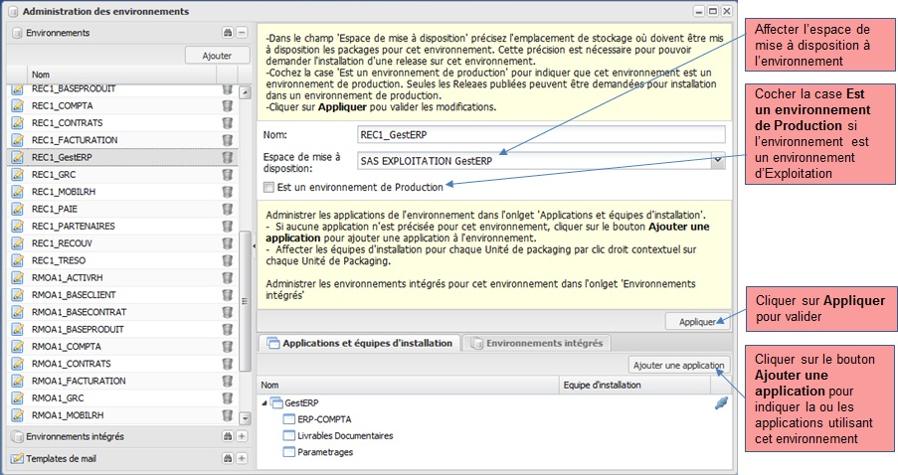Répéter cette étape jusqu’à avoir affecté un espace de mise à disposition à tous les environnements de l’application.

**Remarque** sur la notion d’environnement de Production : il est nécessaire de cocher la case « **Est un environnement de production** » pour indiquer au système quels sont les environnements qui nécessitent l’installation d’une release publiée. En effet, seules les releases publiées peuvent être demandées pour installation sur un environnement de Production.

## MCD espaces de mise à disposition



# Affectation des équipes d’installation à l’environnement

L’affectation de la responsabilité d’une équipe d’installation sur un environnement se fait au niveau de l’Unité de Packaging. Ces affectations vont permettre de dispatcher les mails de demande d’installation par équipe avec un contenu exhaustif de ce qui est à déployer en fonction du contenu de la Release ainsi que de l’état d’installation des packages sur l’environnement.

## Accès à l’Administration des environnements

Cette affectation se fait depuis l’administration des environnements. L’accès à cet espace se fait depuis la vue **Démarrer | Administration des environnements**

## Affectation des équipes d’installation à l’environnement

L’impression d’écran ci-dessous indique les opérations à réaliser pour affecter les équipes d’installation à un environnement.

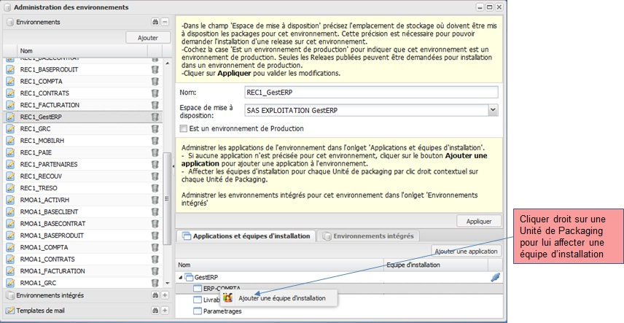

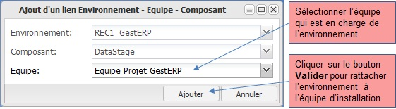

Reproduisez l’opération :

* Pour toutes les Unités de packaging d’une application par environnement
* Pour tous les environnements de l’application

# Paramétrage des unités de packaging

Ce chapitre décrit l’attribution des stockages à chaque unité de packaging. Cette attribution va permettre au système de savoir pour chaque Unité de Packaging où récupérer ses packages et où les stocker dans le référentiel interne.

## Accès aux Unités de packaging

L’accès à cet espace se fait depuis la vue **Démarrer | Administration des stockages**. Pour accéder au détail d’une version d’Unité de Packaging, suivre les indications de l’impression d’écran ci-dessous :

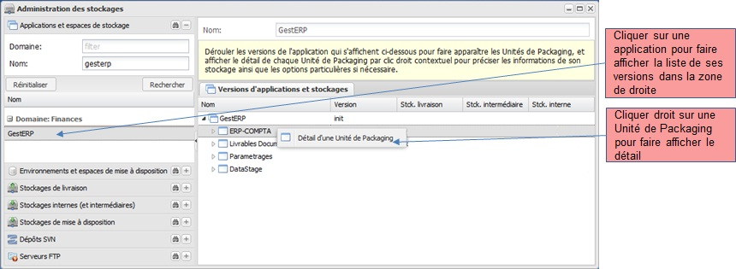

## Paramétrer le stockage de livraison et le stockage interne

Le paramétrage du stockage de livraison et du stockage interne se fait comme indiqué dans l’impression d’écran ci-dessous :

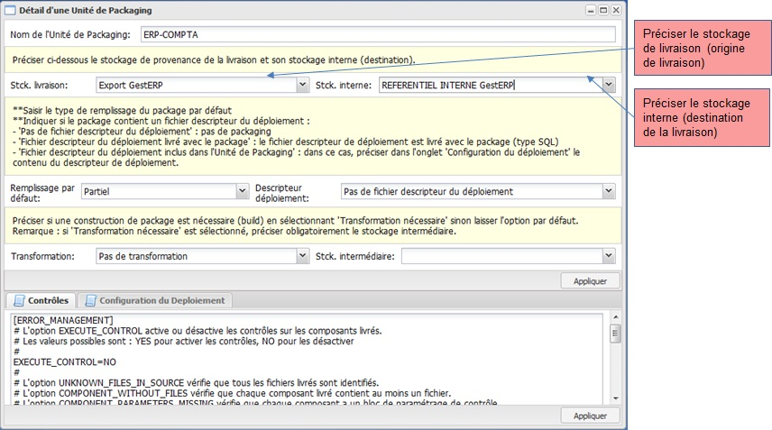

## Paramétrage du remplissage du package

Il existe trois possibilités de mode de remplissage du package :

* Partiel : le package est livré de manière partielle
* Complet : le package remplace toujours entièrement la version précédente
* Complet dans le projet de release : le package est complet mais seulement dans le cadre de la Release. Il reste un delta du point de vue de la modification de cette Unité de Packaging en production.

Le paramétrage du remplissage par défaut du package se fait dans le champ ‘Remplissage par défaut’. Cette affectation peut être modifiée à tout moment lors de la livraison :

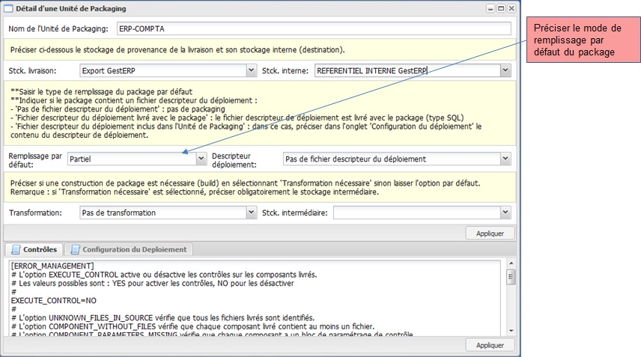

Remarque : si le mode de remplissage du package n’est pas connu, laisser la valeur « Partiel » par défaut.

## Paramétrage de la construction d’un package fusionné

Certaines Unités de Packaging nécessitent d’être fusionnées. Dans Cobuto RM, un premier niveau est mis en place qui consiste à reconstruire un package fusionné en empilant physiquement les packages de livraison incrémentaux d’un projet de Release. Pour réaliser ce paramétrage, suivre les indications de l’impression écran ci-dessous :

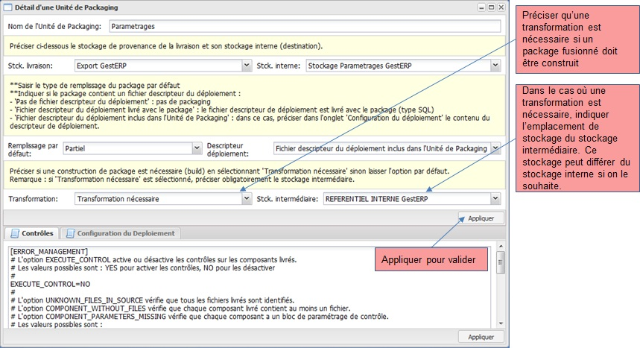

## Paramétrage des contrôles sur les répertoires et les fichiers

Cette étape est optionnelle. La mise en place des contrôles de contenu sur les répertoires et les fichiers s’effectue dans l’onglet « Contrôles » :

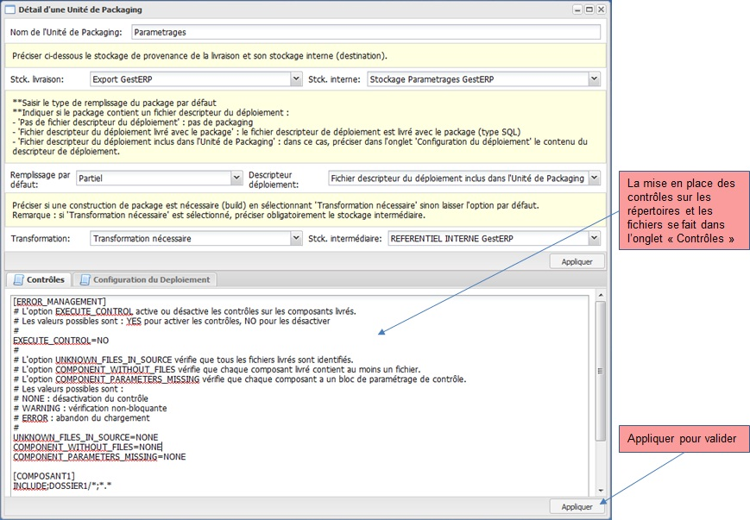

Ce paramétrage indique le jeu de règles qui identifie les répertoires et les fichiers.

**Aspect général :** Le paramétrage est composé de la manière suivante :

**[ERROR_MANAGEMENT]**

EXECUTE_CONTROL=YES|NO

UNKNOWN_FILES_IN_SOURCE=NONE|WARNING|ERROR

COMPONENT_WITHOUT_FILES=NONE|WARNING|ERROR

COMPONENT_PARAMETERS_MISSING=NONE|WARNING|ERROR

**[<UNITE_D_INSTALLATION_1>]**

INCLUDE;<Dossier>;<Fichiers>;

**[<UNITE_D_INSTALLATION_2>]**

INCLUDE;<Dossier>;<Fichiers>;

**Paramétrage de la section [ERROR_MANAGEMENT] :**

L'option EXECUTE_CONTROL active ou désactive les contrôles sur les composants livrés. Les valeurs possibles sont :

* + - YES : pour activer les contrôles
    - NO : pour les désactiver

L'option UNKNOWN_FILES_IN_SOURCE vérifie que tous les fichiers livrés sont identifiés.

L'option COMPONENT_WITHOUT_FILES vérifie que chaque Unité d’Installation livrée contient au moins un fichier.

L'option COMPONENT_PARAMETERS_MISSING vérifie que chaque Unité d’Installation a un bloc de paramétrage de contrôle.

Les valeurs possibles pour ces trois options sont :

* + - NONE : désactivation du contrôle
    - WARNING : vérification non-bloquante
    - ERROR : abandon du chargement

**Paramétrage de chaque section [UNITE_D_INSTALLATION]**

Il existe une section par Unité d’Installation. La section doit avoir le même nom que l’Unité d’Installation.

INCLUDE détermine la liste des fichiers pouvant faire partie d’une Unité d’Installation.

<Dossier> et <Fichiers> correspondent aux dossiers et fichiers sur lesquels portera l'action. Par exemple, la ligne /Docs/*;*.doc déterminera l'action effectuée sur tous les fichiers .doc du dossier /Docs/.

Caractères joker

Les 2 premières valeurs, Dossier et Fichiers, prennent en compte les caractères joker suivants :

* **\*** signifie "n'importe quelle chaîne", il est utilisé en fin de dossier pour signaler la récursivité, par exemple le dossier **/Docs/XLS/Backup/** répond à l'expression **/Docs/\***.
* **?** signifie "n’importe quel caractère", par exemple **/Tag??/** correspond à Tag, Tag1, Tag2, Tag99, mais pas à Tag100 car le nombre de caractères finaux dépasse le nombre de "?" spécifié
* **#** signifie "n'importe quel dossier", par exemple **/Docs/#/Backup/** correspond à un dossier "Backup" contenu dans n'importe quel sous-dossier du dossier "Docs". Ce caractère est utilisable uniquement pour *Dossier*, *Fichiers* n'étant pas concerné.

**Note :** Le caractère "/" en début des noms de dossier est facultatif, l'outil se chargera de l'ajouter ou le supprimer selon l'utilisation voulue.